LABORATORIO 06
Simplificación e implementación de funciones lógicas
Integrantes |  | Grupo / Sección
Fecha | / / | Equipo

1. Propósito del laboratorio
Aplicar leyes y teoremas de simplificación para reducir funciones booleanas, representar sus circuitos lógicos, verificar su comportamiento mediante tablas de verdad e implementar tres funciones reducidas en protoboard utilizando circuitos integrados.

2. Fundamento teórico esencial
Un circuito integrado reúne componentes electrónicos interconectados en una cápsula. En las presentaciones tipo DIP, la orientación del encapsulado y la identificación del pin 1 son fundamentales antes de realizar cualquier conexión.
IDEA CLAVE
La simplificación lógica busca obtener una función equivalente con menor complejidad. Una función reducida debe conservar exactamente el mismo comportamiento lógico que la función original.

3. Equipos y materiales
Montaje | Protoboard, cables, switch y pulsadores
Electrónica | Circuitos integrados requeridos por la función seleccionada
Alimentación | Fuente Vcc
Apoyo | Computadora y material de la Semana 6 del aula virtual

4. Ruta de trabajo
1. Reduce | 2. Justifica | 3. Dibuja | 4. Tabla | 5. Monta | 6. Verifica
5. Evidencias requeridas
• Resolver a mano los cinco ejercicios y mostrar las leyes o teoremas utilizados.
• Dibujar el circuito lógico correspondiente a cada función reducida.
• Elaborar y verificar la tabla de verdad de cada ejercicio.
• Seleccionar tres funciones reducidas e implementarlas en protoboard.
• Incluir capturas/fotografías claras del desarrollo y de las tres implementaciones.
CRITERIO DE VERIFICACIÓN
No basta con obtener una expresión más corta: la función original y la reducida deben producir la misma salida para las mismas combinaciones de entrada.

6. RETO 1. Simplificación de expresiones
Reduzca cada función al número de letras solicitado. En cada caso indique la ley o teorema principal empleado.
Ejercicio 1 | Meta: 5 letras
Función original | F = ABC + A'B'C + A'BC + ABC' + A'B'C'
 | F = ABC + A̅B̅C + A̅BC + ABC̅ + A̅B̅C̅
 | F = AB + A̅B̅ + A̅BC
 | F = A̅B̅ + B(A + A̅C)
Función reducida | F = A̅B̅ + B(A + C)
Teorema(s) utilizado(s): Ley del complemento, Ley distributiva y Ley de absorción.
Paso clave de la simplificación: $ABC+ABC'=AB(C+C')=AB$
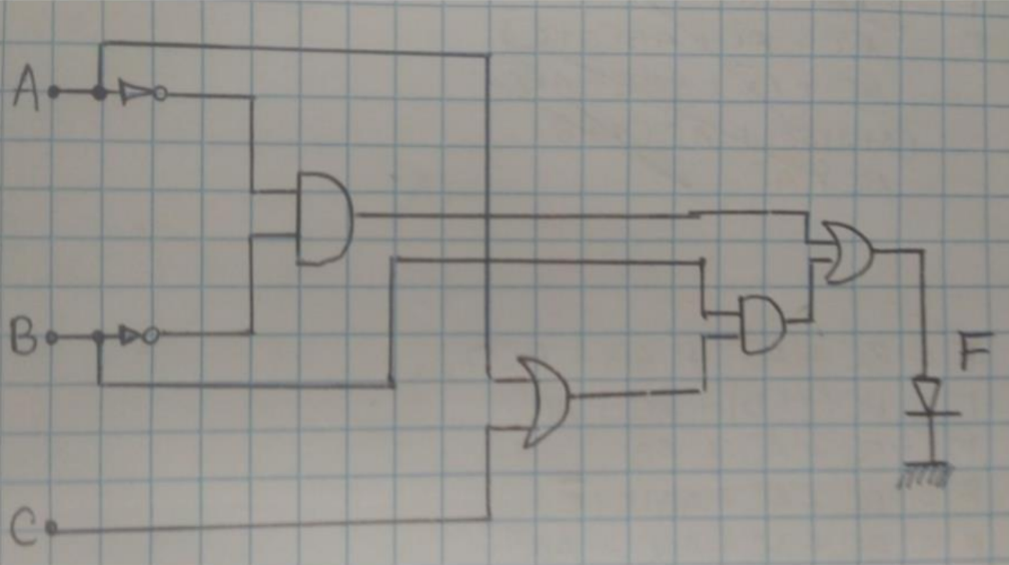
Circuito lógico: Tabla de verdad verificada: [X] Sí [ ] No
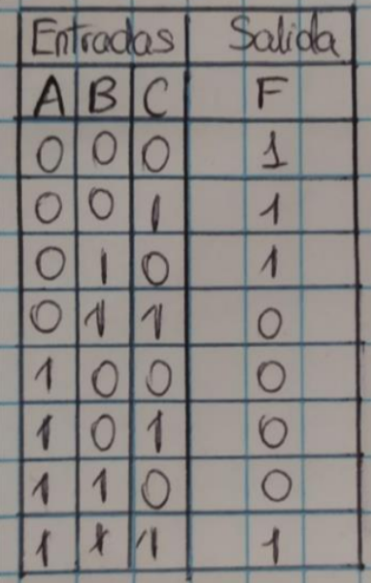

Ejercicio 2 | Meta: 4 letras
Función original | F = BC + AC' + AB + BCD
 | F = BC(1 + D) + AC̅ + AB
 | F = BC + AC̅ + AB
 | F = BC + AC̅ + AB(C + C̅)
 | F = BC + AC̅ + ABC + ABC̅
 | F = BC(1 + A) + AC̅(1 + B)
Función reducida | F = BC + AC̅
Teorema(s) utilizado(s): Ley de identidad, Ley distributiva y Ley de absorción.
Paso clave de la simplificación: $BC+ABC=BC(1+A)=BC$

Circuito lógico: Tabla de verdad verificada: [x] Sí [ ] No

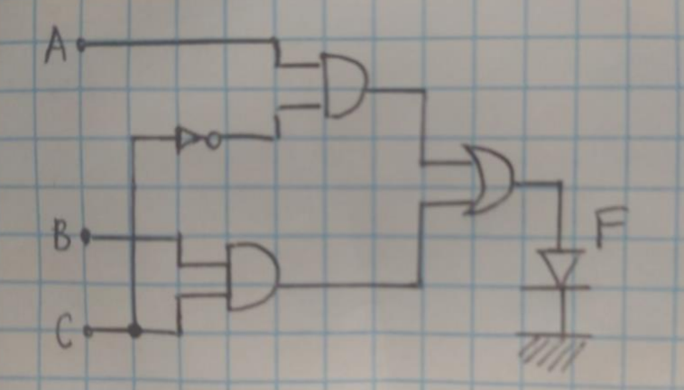
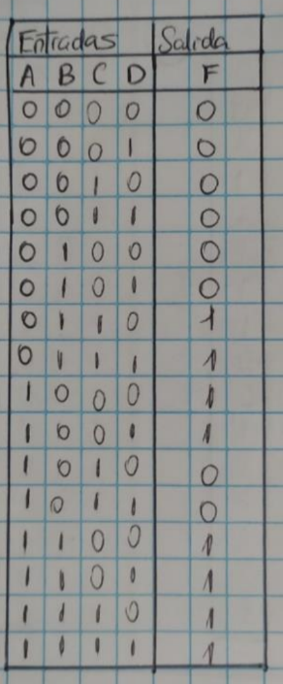

Ejercicio 3 | Meta: 3 letras
Función original | F = ((CD)' + A)' + A + CD + AB
 | F = ((C' + D') + A)' + A + CD + AB
 | F = A'CD + A + CD + AB
 | F = A + AB + CD + A'CD
 | F = A(1 + B) + CD(1 + A')
Función reducida | F = A + CD
Teorema(s) utilizado(s): Ley de De Morgan, Ley distributiva, Ley de identidad y Ley de absorción.
Paso clave de la simplificación: $A+AB=A(1+B)=A$
Circuito lógico: Tabla de verdad verificada: [x] Sí [ ] No
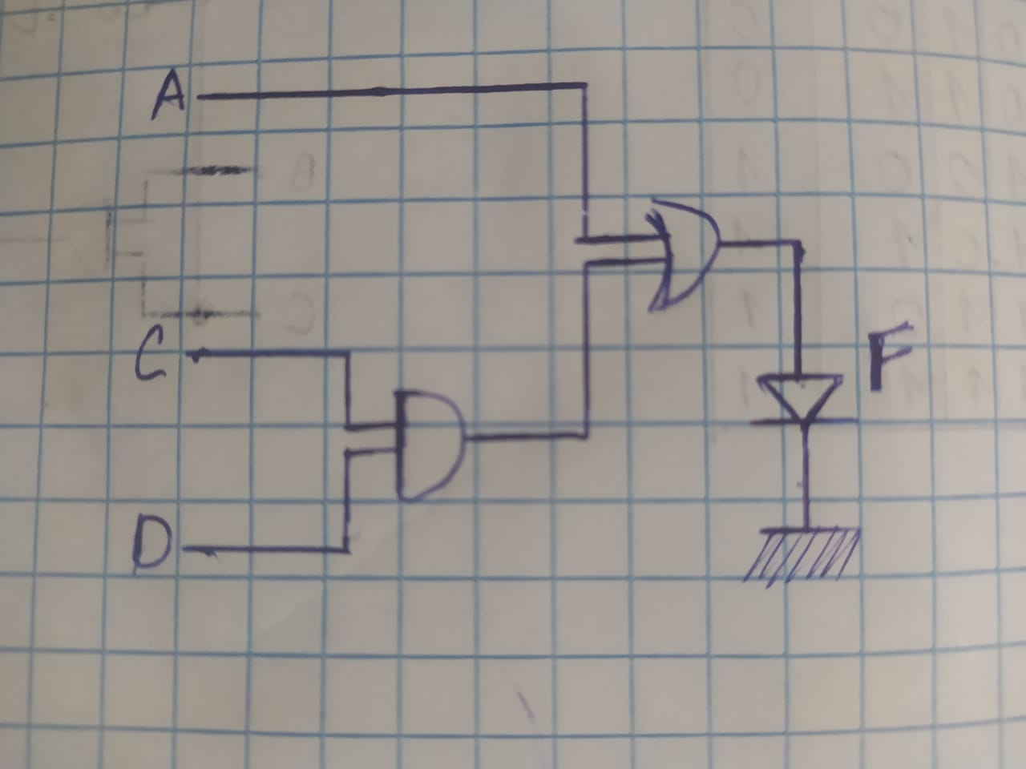
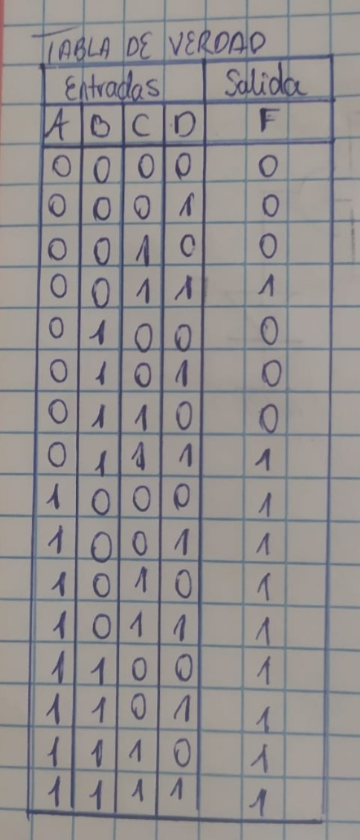

7. RETO 2. Complemento y reducción
Encuentre el complemento de cada función y reduzca el resultado al mínimo número de letras.
Ejercicio 4 | Complemento + reducción
Función dada | F = (BC' + A'D)(AB' + CD')
$F'=[(BC'+A'D)(AB'+CD')]'$
$F'=(BC'+A'D)'+(AB'+CD')'$
$F'=[(BC')'⋅(A'D)']+[(AB')'⋅(CD')']$
$F'=(B'+C)(A+D')+(A'+B)(C'+D)$
$F'=(AB'+B'D'+AC+CD')+(A'C'+A'D+BC'+BD)$
$F'=AB'+B'D'+AC+CD'+A'C'+A'D+BC'+BD$
$F'=(AC+A'C'+CD')+(BD+B'D'+BC')+AB'+A'D$
$F'=(AC+A'C'+D')+(BD+B'D'+C')+AB'+A'D$
$F'=(AC+A'C')+(BD+B'D')+(D'+A'D)+(C'+BC')+AB'$
$F'=(AC+A'C')+(BD+B'D')+(D'+A')+C'+AB'$
$F'=(AC+A'C')+(BD+B'D')+D'+(A'+AB')+C'$
$F'=(AC+A'C')+(BD+B'D')+D'+(A'+B')+C'$
$F'=(AC+C')+A'C'+(BD+B'D')+D'+A'+B'$
$F'=(A+C')+A'C'+(BD+B'D')+D'+A'+B'$
$F'=(A+A')+C'+A'C'+(BD+B'D')+D'+B'$
$F'=1+C'+A'C'+BD+B'D'+D'+B'$

Complemento | $F'=[(BC'+A'D)(AB'+CD')]'$
Resultado reducido | F' =1
Teorema(s) utilizado(s): morgan y distributiva
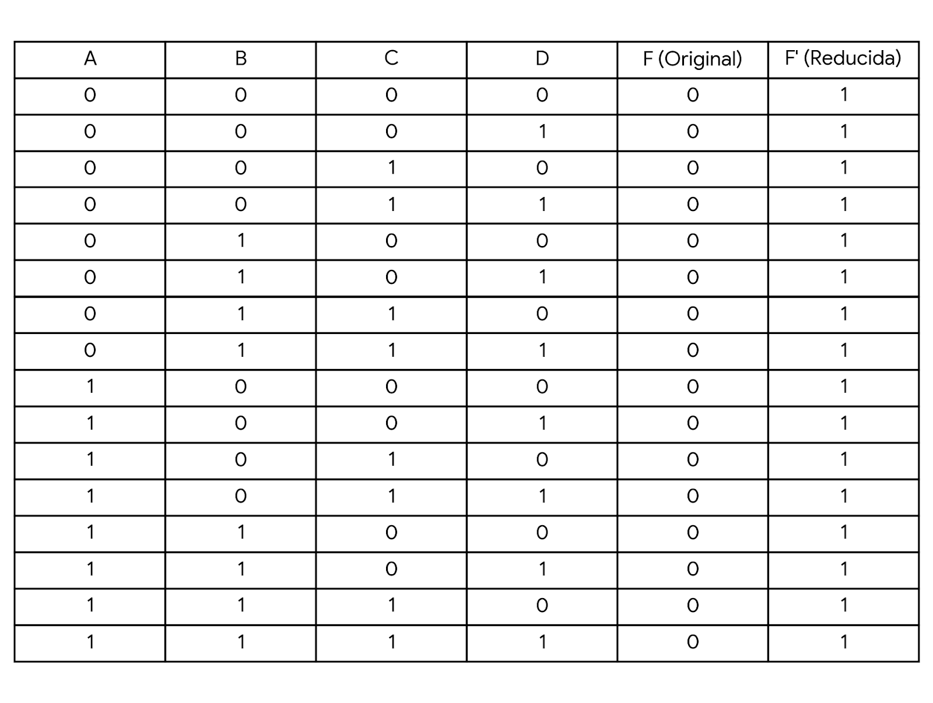
Circuito lógico: Tabla de verdad verificada: [ x] Sí [ ] No

Ejercicio 5 | Complemento + reducción
Función dada | F = B'D + A'BC' + ACD + A'BC
$F'=(B'D+A'BC'+ACD+A'BC)'$
$F'=(B+D')(A+B')(A'+C'+D')$
$F'=(AB+BB'+AD'+B'D')(A'+C'+D')$
$F'=(AB+AD'+B'D')(A'+C'+D')$
$F'=AA'B+ABC'+ABD'+AA'D'+AC'D'+AD'D'+A'B'D'+B'C'D'+B'D'D'$
$F'=ABC'+ABD'+AC'D'+AD'+A'B'D'+B'C'D'+B'D'$
$F'=ABC'+AD'(1+B+C')+B'D'(1+A'+C')$
$F'=ABC'+AD'(1)+B'D'(1)$
Complemento | $F'=(B'D+A'BC'+ACD+A'BC)'$
Resultado reducido | $F'=ABC'+AD'+B'D'$
Teorema(s) utilizado(s): De Morgan, Distributiva, Complemento ,Absorción
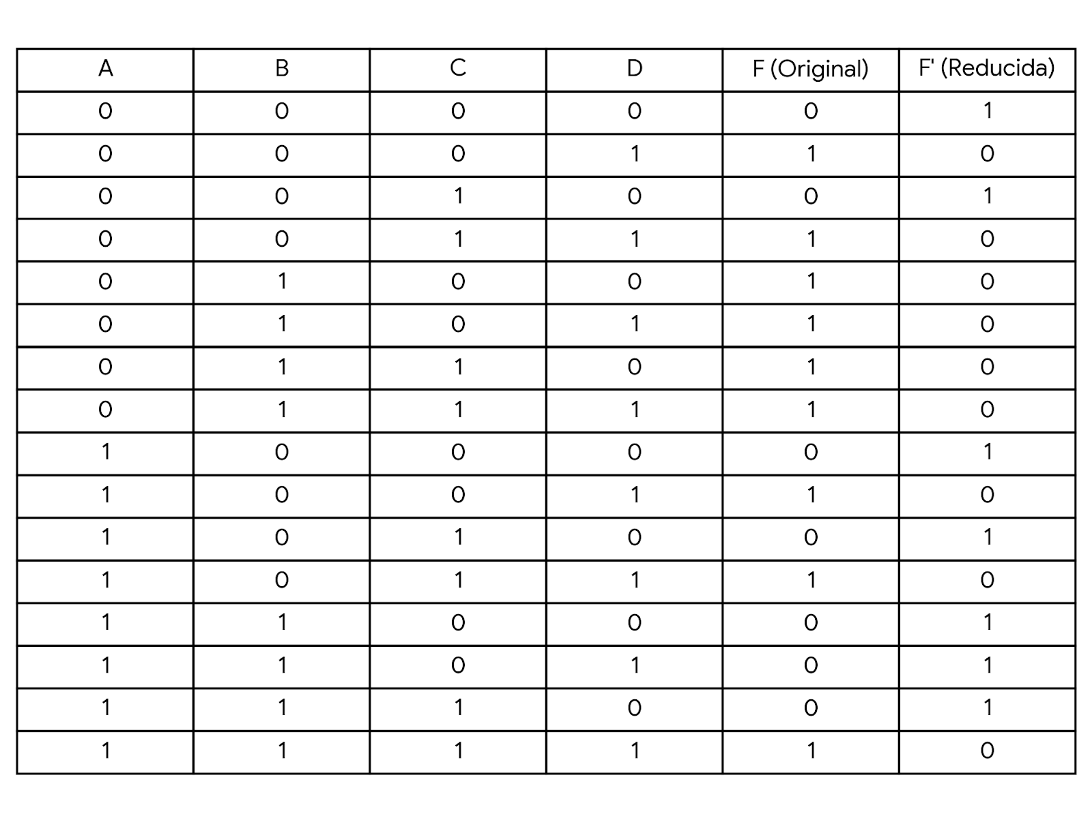
Circuito lógico: Tabla de verdad verificada: [x ] Sí [ ] No

8. RETO 3. Implementación de tres funciones reducidas
Seleccione tres de las cinco funciones una vez reducidas. Para cada una, prepare la tabla de verdad, el circuito lógico y el montaje físico en protoboard.
Implementación 1
Ejercicio elegido | Función reducida | N.º de variables | ¿Funciona?
F1 = ABC + A'B'C + A'BC + ABC' + A'B'C' | F = AB + A'B' + A'C | 3 | [x] Sí [ ] No
Circuito lógico | 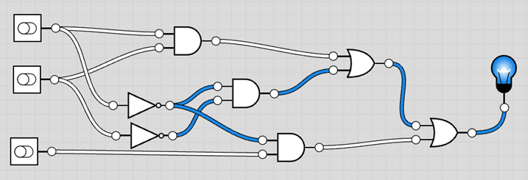
Verificación | 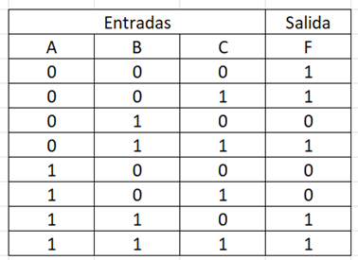
Observación o corrección realizada: ___________________________________________________________________________

Implementación 2
Ejercicio elegido | Función reducida | N.º de variables | ¿Funciona?
F2 = BC + AC' + AB + BCD | F = AB + AC' + BC | 3 | [x] Sí [ ] No
Circuito lógico | 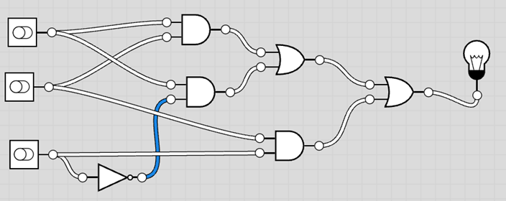
Verificación | 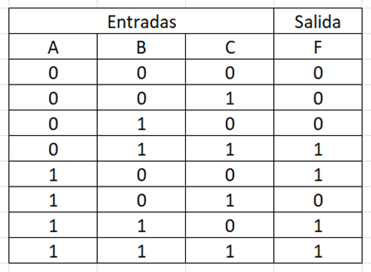
Observación o corrección realizada: ___________________________________________________________________________

Implementación 3
Ejercicio elegido | Función reducida | N.º de variables | ¿Funciona?
F3 = ((CD)' + A)' + A + CD + AB | F = A + CD | 3 | [ ] Sí [ ] No
Circuito lógico | 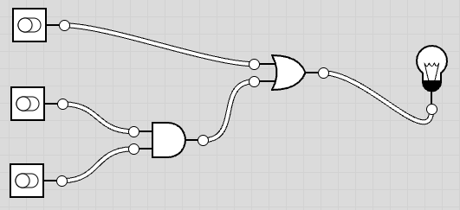
Verificación | 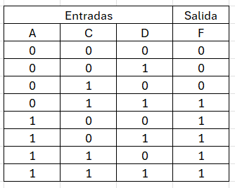
Observación o corrección realizada: ___________________________________________________________________________
ANTES DE ENERGIZAR
Compruebe la orientación de los circuitos integrados, la alimentación y las conexiones. Después verifique la salida usando la tabla de verdad como referencia.

9. Comparación de las tres implementaciones
Implementación | Compuertas utilizadas | CI utilizados | Coincide con tabla | Dificultad encontrada
1 |  |  | [ ] Sí [ ] No
2 |  |  | [ ] Sí [ ] No
3 |  |  | [ ] Sí [ ] No

10. Resultados y análisis
Ejercicio | Reducción correcta | Circuito | Tabla de verdad | Evidencia
1 | [ ] | [ ] | [ ] | [ ]
2 | [ ] | [ ] | [ ] | [ ]
3 | [ ] | [ ] | [ ] | [ ]
4 | [ ] | [ ] | [ ] | [ ]
5 | [ ] | [ ] | [ ] | [ ]
11. Preguntas de análisis
1. ¿Qué ventaja produjo la simplificación al momento de diseñar el circuito?
____________________________________________________________________________________________________________
2. ¿Cómo comprobó que la función reducida era equivalente a la original?
____________________________________________________________________________________________________________
3. ¿Qué diferencia encontró entre diseñar el circuito en papel e implementarlo físicamente en protoboard?
____________________________________________________________________________________________________________
12. Conclusiones
Redacte dos conclusiones basadas en los resultados obtenidos:
1. __________________________________________________________________________________________________________
__________________________________________________________________________________________________________
2. __________________________________________________________________________________________________________
__________________________________________________________________________________________________________
13. Rúbrica de evaluación - 100 puntos
Criterio | Indicador resumido | Puntaje | Logrado
Simplificación | Exactitud de las cinco reducciones | 20
Desarrollo a mano | Pasos claros y justificados | 10
Circuitos lógicos | Cinco diagramas correctos | 10
Tablas de verdad | Completas y correctas | 15
Presentación de tablas | Ordenadas y legibles | 5
Evidencias | Capturas/fotografías incluidas | 5
Redacción y orden | Informe coherente y organizado | 5
Protoboard | Tres implementaciones funcionales, 10 puntos cada una | 30
TOTAL: ______ / 100 Equivalente: ______ / 20
14. Lista de verificación antes de entregar
[ ] 5 simplificaciones desarrolladas | [ ] 5 circuitos lógicos | [ ] 5 tablas de verdad
[ ] 3 montajes en protoboard | [ ] Capturas/fotos legibles | [ ] 2 conclusiones

